Задание I
Где находится в Челябинске улица, названная в честь Героя? Сфотографируйте памятную доску.
Улица названа именем легендарного комбата, южноуральца, дважды Героя Советского Союза Семёна Васильевича Хохрякова 13.11.1979 г. (решение Челябинского городского исполнительного комитета № 3991).Расположена в Тракторозаводском районе (пос. Первоозерный).Проходит в южном направлении от ул. Ржевская до ул. Кулибина, фактически являясь продолжением ул. Мамина. Протяженность 1620 м. Дома № 230а.
Памятная доска находится на улице Хохрякова, дом №30.
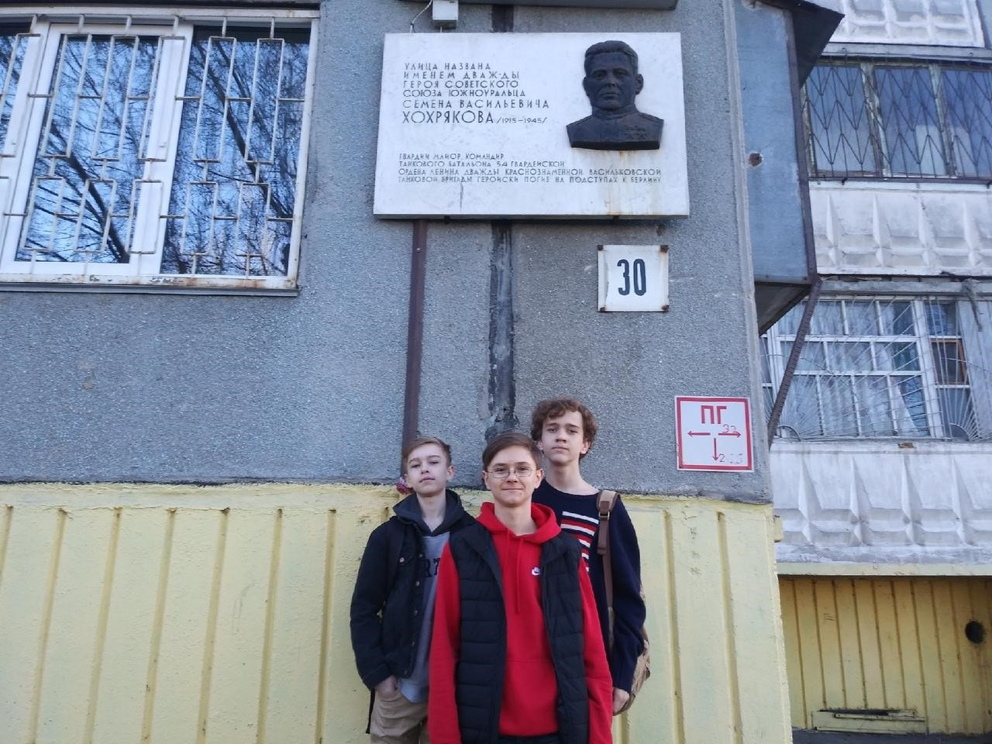

Задание II
Где в Челябинске стоит памятник спортсменам, внесшим вклад в победу над фашизмом?
Сфотографируйте его.
Памятник спортсменам, внесшим вклад в победу над фашизмом, установлен у ледового дворца " Уральская Молния". Текст на памятнике "Памяти павших будьте достойны 1941-1945".
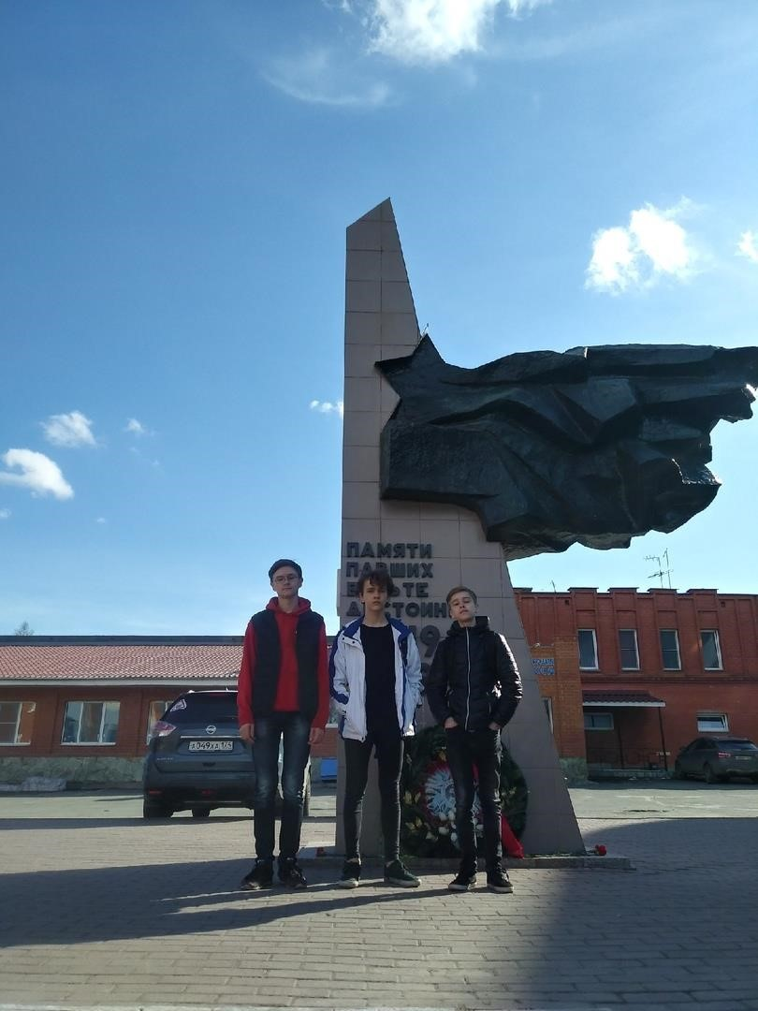

Задание III
Как в Челябинске увековечена память о девушках, учувствовавших в Великой Отечественной войне? Кто был его автором? Сфотографируйте этот памятник.

Памятник «Поклон тебе, сестричка» установлен на территории Курчатовского района города Челябинска на проспекте Победы у дома №182. Обиходное название памятника - «Сестричка». Это первый в России памятник, посвященный фронтовым медицинским сестрам и всем женщинам-фронтовикам.

Памятник был открыт в 2005 году к празднованию 60-летия Победы в Великой Отечественной войне, в знак огромной благодарности всем женщинам, воевавшим и спасавшим жизни солдатам. Они их ласково называли - сестрички. Автор памятника скульптор Алексей Тишин в своем произведении создал образ молодой девушки в военной форме, сидящей на ящиках со снарядами. На ногах девушки тяжелые кирзачи, на гимнастерке боевые награды и мягкая улыбка на губах, рука придерживает телогрейку, а на коленях букетик цветов. Позади скульптуры, на стене дома висит плакат с изображением будней фронтовой сестры и памятная надпись: «Поклон тебе, сестричка!»

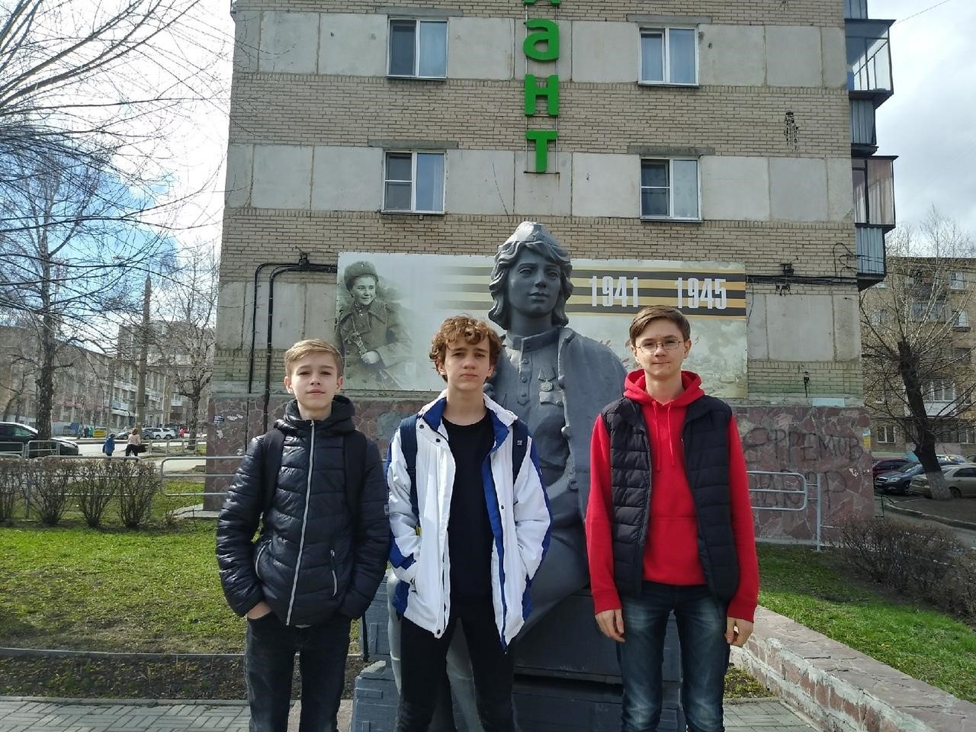

Задание IV
Как зовут этого легендарного человека? Сделайте фотографию одного из его памятников.
Этого Легендарного человека зовут Рудольф Вильгельмович Шмидт.
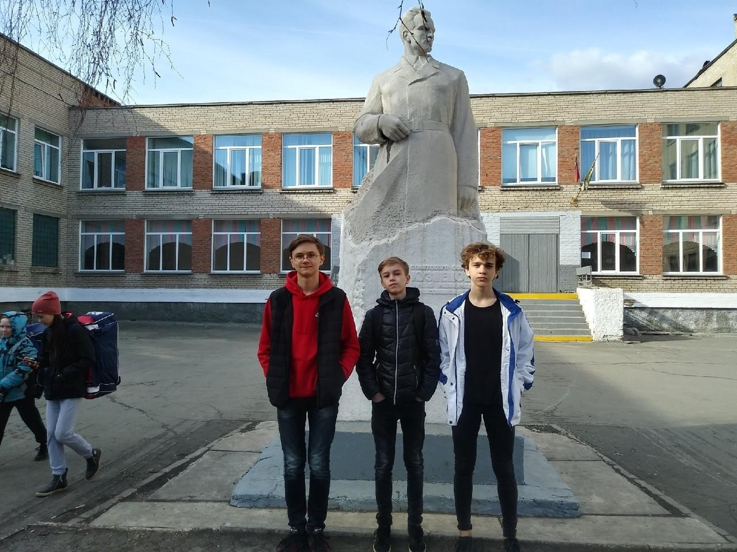

Задание V
Кому посвящена это песня? Почему ему посвящена? Как называется скульптура, прототипом которой стал этот человек? Сделайте ее фотографию.
Одноименная песня "Василий Васильевич" посвящена В.В. Гусеву, в свое время он служил в пехоте, а позже стал руководителем фронтовой бригады. Скульптура, прототипом которой стал Василий Гусев находится в Саду Победы и называется "Памятник труженикам тыла".
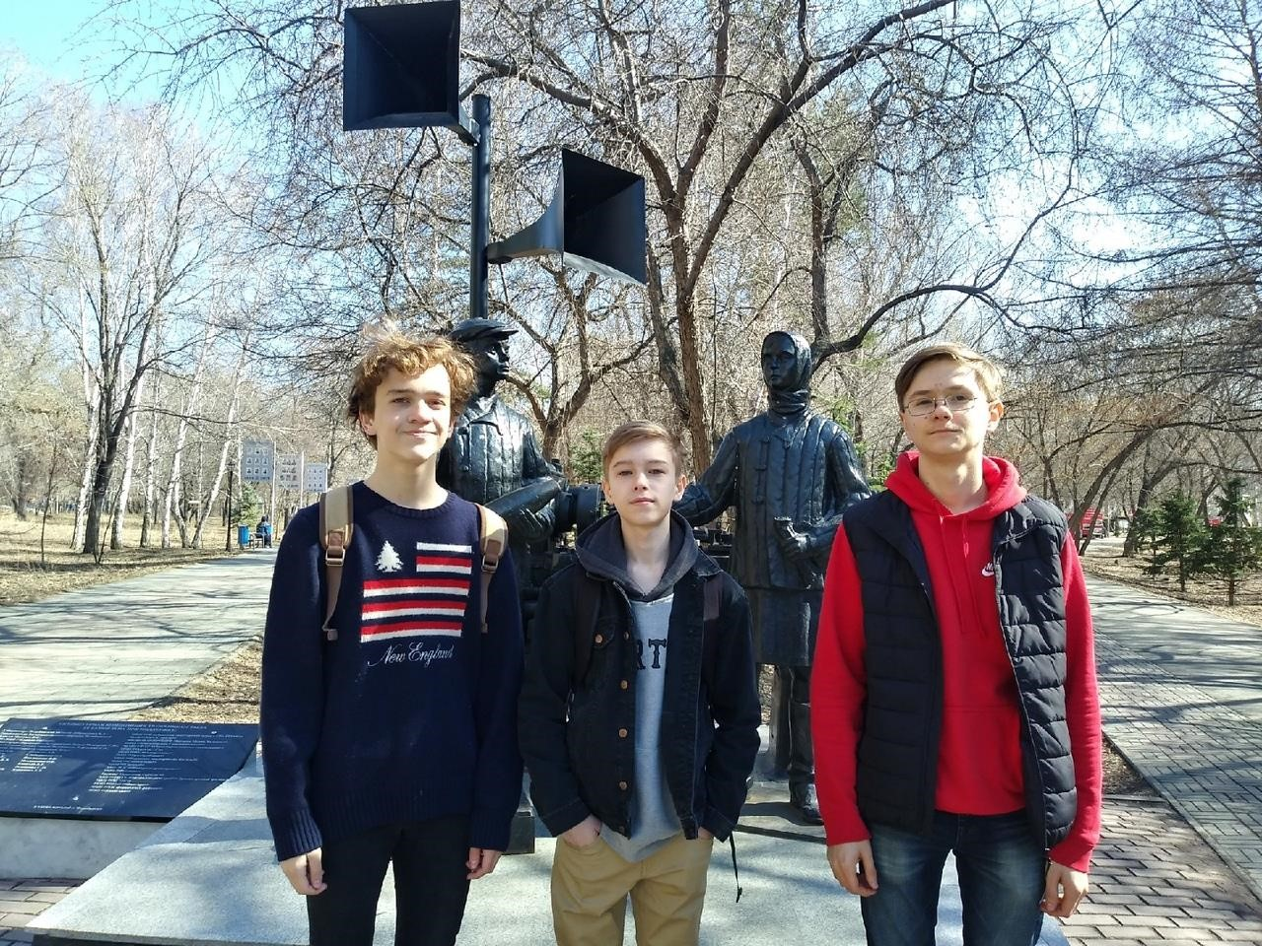

Задание VI
Как зовут этого героя? Каким образом он вязан с Южным Уралом? Где находится улица, названная в его честь? Сфотографируйте памятную доску.
Фёдор Павлович Сурков- механик-водитель танка Т-34 63-й гвардейской Челябинской танковой бригады 10-го гвардейского Уральского добровольческого танкового корпуса 4-й танковой армии 1-го Украинского фронта, гвардии старшина. Герой Советского Союза.
Он в марте 1943 года добровольцем вступил в формирующийся Уральский добровольческий танковый корпус, снова стал механиком-водителем танка Т-34. На фонте с июля 1943 года. В составе 244-й (с октября 1943 года - 63-й гвардейской) Челябинской танковой бригады принимал участие в сражении на Курской дуге, освобождении Украины. Особо отличился в боях за город Львов.
Улица, названная в честь Федора Суркова, расположена в Ленинском районе Челябинска и проходит от ул. Машиностроителей до ул. Грозненской.
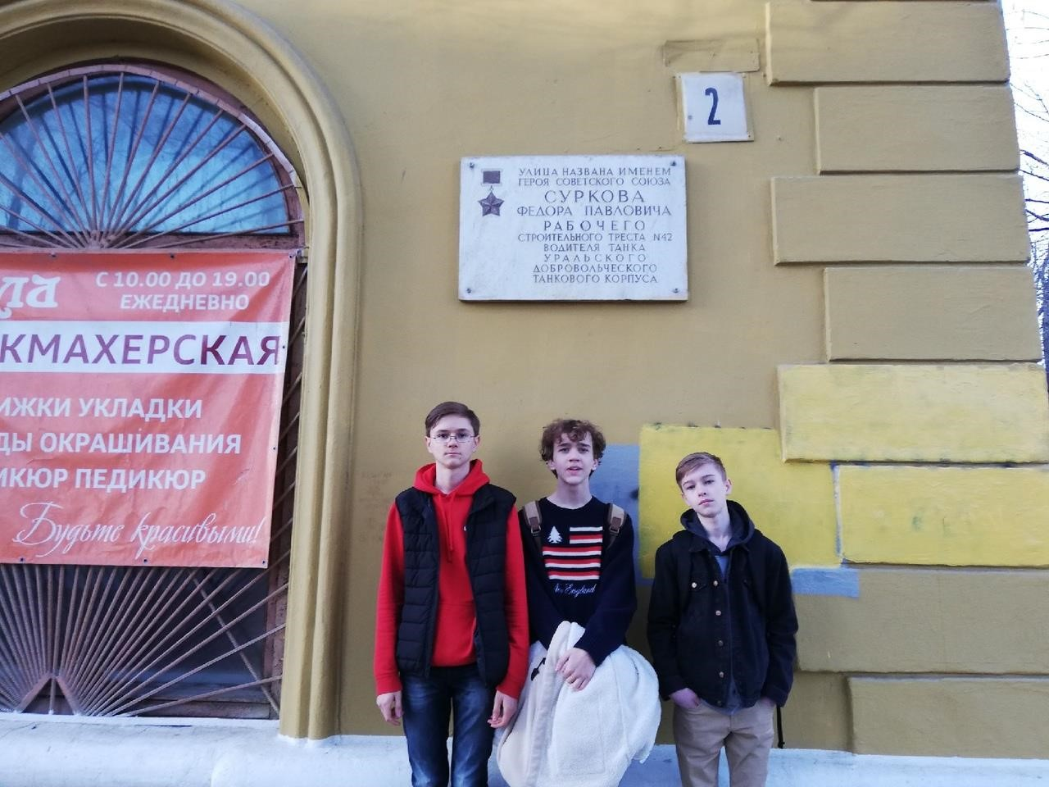

Задание VII
Что за необычное "жилье"? Как оно используется сегодня? Сделайте фотографию на его фоне.
Одно время в театре ЧТЗ размещался учебный танковый батальон. "Жили целыми танковыми экипажами — командир танка, механик-водитель, наводчик....". Сейчас это здание используется как театр.

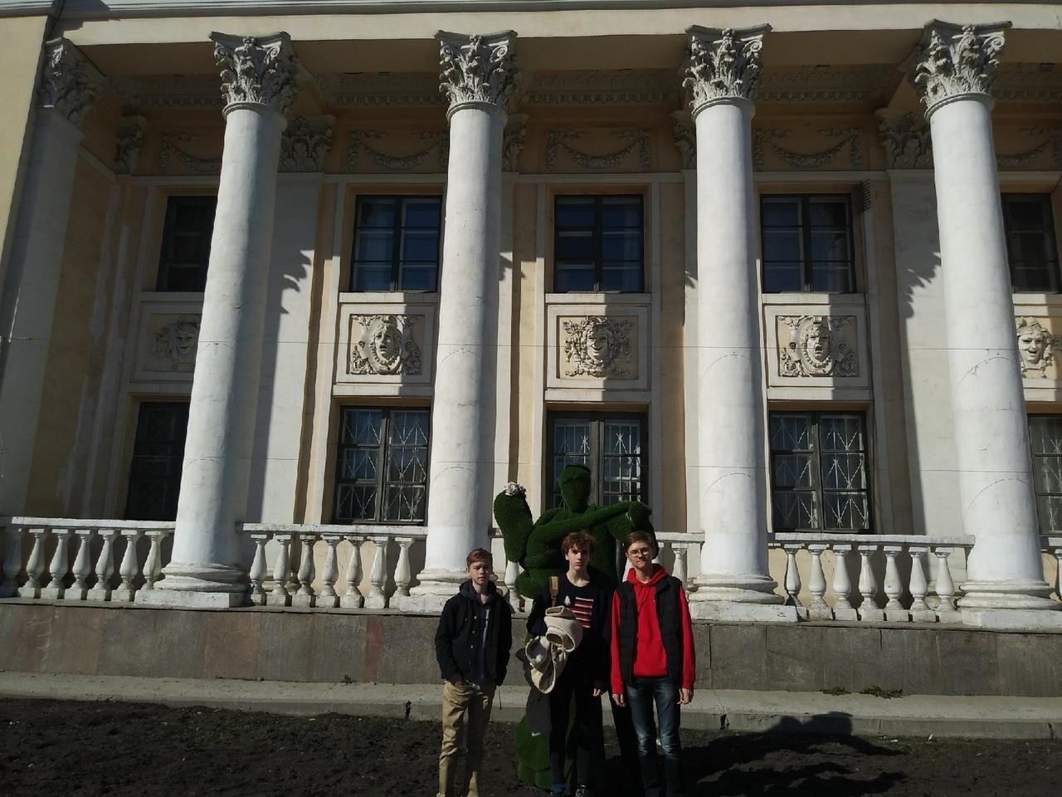

Задание VIII
Сфотографируйтесь на фоне этого памятника.
На территории какого объекта он находится? Почему именно там?
Мемориал трудармейцам находится на территории Римско-католической церкви (улица 50-летия ВЛКСМ 16А). Во время Великой Отечественной войны на этом месте располагался один из лагерей трудармии, поэтому мемориал установили именно здесь.
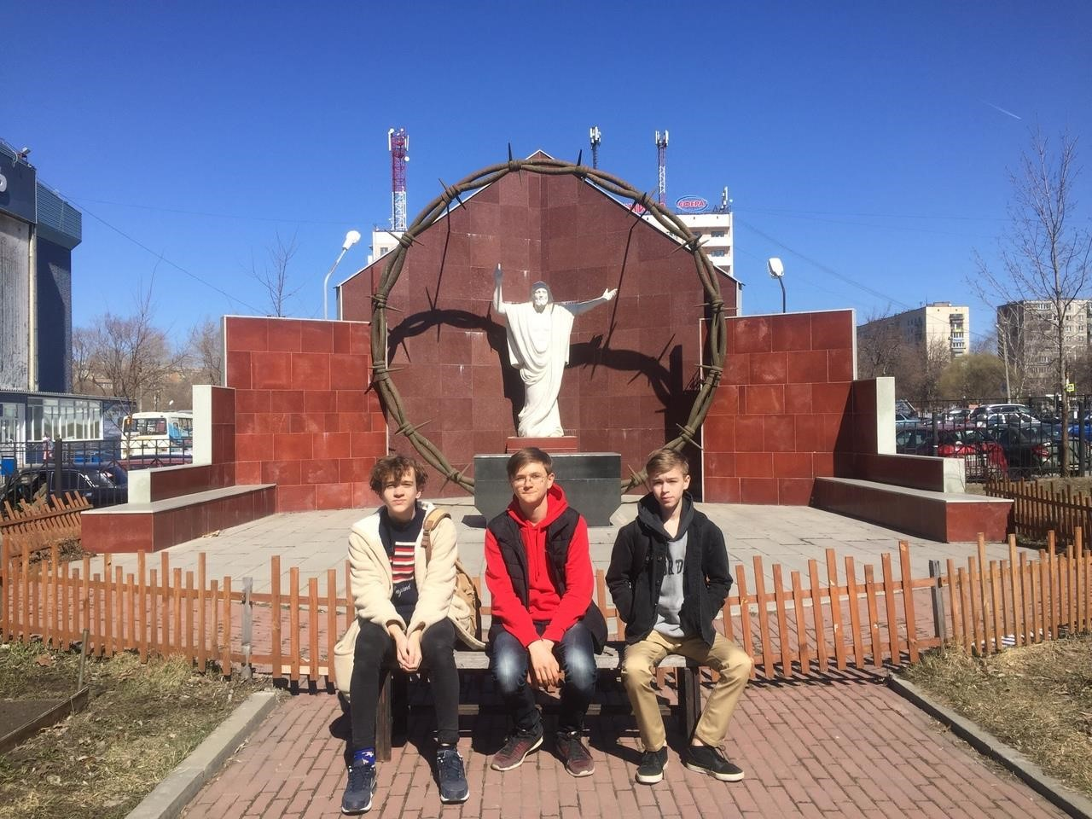

Задание IX
О ком идет речь? Каким образом в нашем городе о нем сохраняют память? Сфотографируйтесь на фоне одного из объектов, связанных с эти героем.
Жозеф Котин — создатель легендарного советского танка КВ. Конструктор вооружил Красную Армию боевыми машинами, с которыми войска вермахта боялись вступать в открытый бой.
Именем конструктора Жозефа Котина названы улицы в Челябинске, на доме № 15 проспекта Ленина в Челябинске, где жил конструктор, ему установлена мемориальная доска. В школе № 86 на улице Котина в Челябинске действует музей его имени.

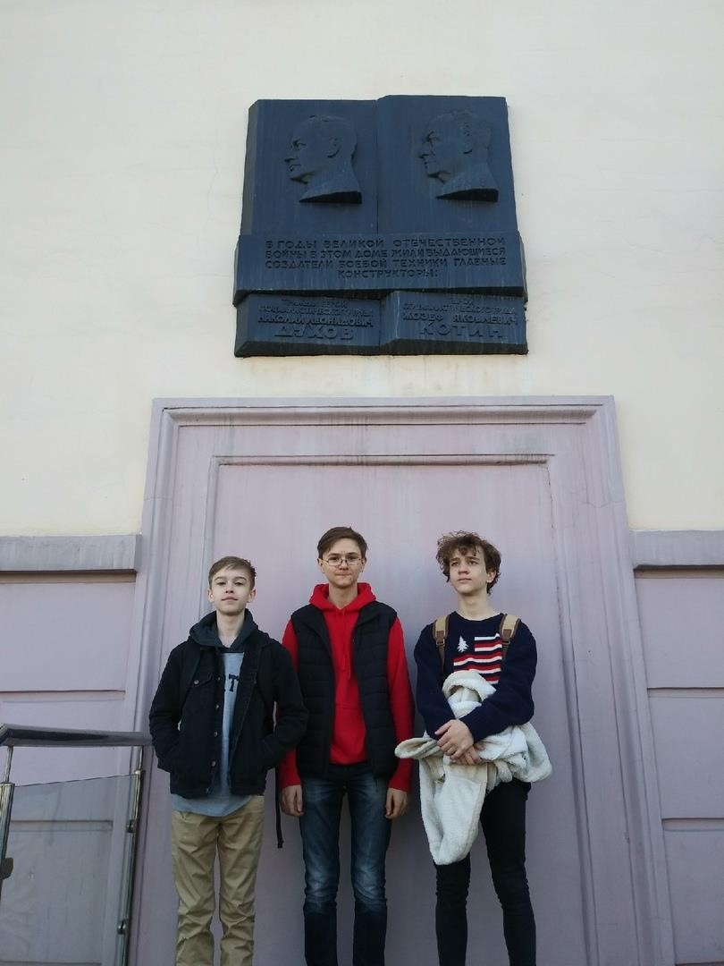

Задание X
Как называется данный завод? В честь кого названа площадь перед заводом? Сделайте фотографию управления завода.
Данный завод называется Челябинским трубопрокатным заводом. Площадь перед ним посвящена Якову Павловичу Осадчиму - челябинскому металлургу, директору ЧТПЗ.

